ACTIVIDADES 3 AÑOS SEMANA 20 DE ABRIL
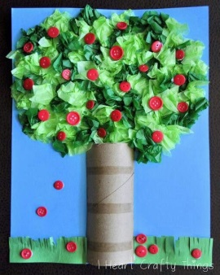
¡Hola familias! Estamos en el 3° trimestre. A continuación os propongo una serie de actividades para hacer con los ell@s:
- Hablamos sobre los diferentes tipos de árboles (peral, manzano, cerezo, castaño…): como son sus hojas, sus flores, que tipo de alimentos producen… podemos ayudarnos de libros o de un ordenador para buscar información. Una vez hecho esto, con material reciclado (rollos de papel, tapones…), botones, papel, cartulinas… haremos el árbol que más nos llamase la atención. Por ejemplo, para hacer un manzano podemos utilizar un rollo de papel para hacer el tronco, con papel verde arrugado las hojas, y con botones de color rojo pegados sobre el papel, hacemos las manzanas.

- En una cartulina trazamos en la mitad superior trazos semicirculares enlazados de color azul (el cielo), simulando ondas, y en la mitad inferior trazos semicirculares enlazados de color verde (la hierba), simulando ondas. Una vez seco, dibujarán las 3 flores que más les gusten (margaritas, rosas, tulipanes…) diferenciando bien sus partes e identificando que flores son.
- Para trabajar el número 3 haremos 6 círculos en un folio. En el primero dibujar 4 flores, en el segundo, 5 nubes, en el tercero 4 casas, en el cuarto 6 coches, en el quinto 3 árboles y en el último 4 lápices. Ellos tendrán que rodear solamente grupos de tres imágenes por cada círculo, y después pintarán las imágenes rodeadas como ellos prefieran.
- En un folio escribir varias veces y en diferentes tamaños, el número 3 con puntitos para que ellos puedan repasarlo, fijándose bien en el trazo y en la forma de coger el lápiz.
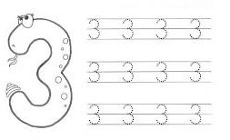
- Buscar por casa grupos de 3 cosas iguales (3 lápices, 3 libros, 3 calcetines…)
- Moldear con plastilina la vocal E tanto en mayúscula como en minúscula.
- Hacemos dos equipos, grandes contra pequeños. Primero pensamos varías palabras que empiecen por la letra E (elefante, espejo, enorme, estrella, enfado, erizo…) y por equipos tendremos que, mediante gestos, acertar de que palabras se trata. ¡Recordar! No podemos hablar.
- En un folio dibujamos 3 círculos, y en cada uno de ellos escribimos varias A, I y E, tanto mayúsculas como minúsculas, y ellos tendrán que buscar y rodear solamente la vocal E.
- Para esta actividad necesitaremos un trozo de cartón, donde trazaremos la silueta de muestras manos y después recortaremos. Para trabajar las seriaciones, pintaremos una uña de un color, y otra de otro, y ellos tendrán que seguir la serie de dos colores, por ejemplo, verde y rojo.

